汉字笔画名称表
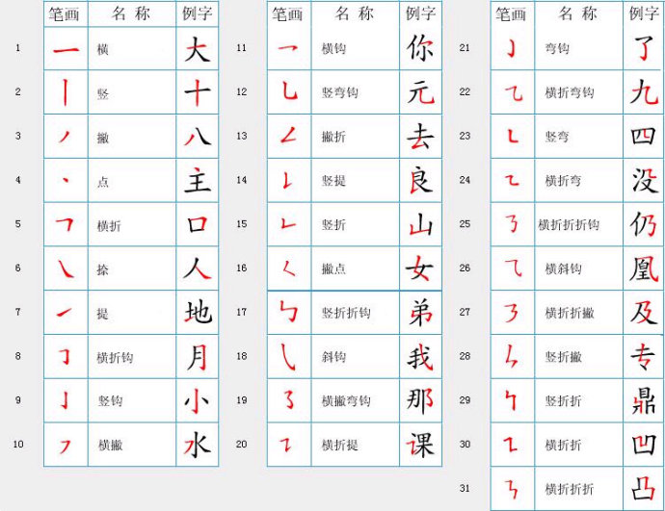

汉字偏旁名称表
偏 旁 | 名 称 | 例 字
冫 | 两点水 | 次、冷、准
冖 | 秃宝盖 | 写、军、冠
讠 | 言字旁 | 计、论、识
厂 | 厂字旁 | 厅、厉、厚
匚 | 三框儿 | 区、匠、匣
刂 | 立刀旁 | 列、别、剑
冂 | 同字框 | 冈、网、周
亻 | 单人旁 | 你、他、但
勹 | 包字头 | 勺、勾、旬
厶 | 私字儿 | 允、去、矣
廴 | 建字旁 | 廷、延、建
卩 | 单耳刀 | 卫、印、却
阝 | 双耳刀 | 防、院、 邦、那
氵 | 三点水 | 江、汪、活
丬 | 将字旁 | 壮、妆、将
忄 | 竖心旁 | 怀、快、性
宀 | 宝盖儿 | 寓、定、宾
广 | 广字旁 | 庄、店、席
辶 | 走之旁 | 过、还、送
土 | 提土旁 | 地、场、城
艹 | 草字头 | 草、花、英
廾 | 弄字底 | 开、异、弈
尢 | 尤字旁 | 尤、龙、尴
扌 | 提手旁 | 扛、担、摘
囗 | 方框儿 | 因、国、图
彳 | 双人旁 | 行、征、徒
彡 | 三撇儿 | 形、参、须
夂 | 折文儿 | 冬、处、夏
犭 | 反犬旁 | 狂、独、狠
饣 | 食字旁 | 饮、饲、饰
孑 | 子旁儿 | 孙、孔、孩
纟 | 绞丝旁 | 红、约、纯
巛 | 三拐儿 | 巢、甾、邕
灬 | 四点底 | 杰、点、热
火 | 火字旁 | 灯、灿、烛
礻 | 示字旁 | 礼、祝、祖
王 | 王字旁 | 玩、珍、斑
木 | 木字旁 | 杨、柳、桂
牜 | 牛字旁 | 物、牲、牧
攵 | 反文旁 | 收、政、教
疒 | 病字旁 | 病、痛、症
衤 | 衣字旁 | 补、袄、袖
春 | 春字头 | 奉、奏、秦
罒 | 四字头 | 罗、罢、罪
皿 | 皿字底 | 盘、盆、益
钅 | 金字旁 | 铁、铜、银
禾 | 禾木旁 | 和、秋、种
癶 | 登字头 | 登、凳、癸
卷 | 卷字头 | 券、卷、拳
米 | 米字旁 | 粉、料、粮
虍 | 虎字头 | 虎、虑、虚
 | 竹字头 | 笑、笔、第
 | 足字旁 | 跑、跳、跃
缶 | 缶字旁 | 缸、缺
隹 | 隹字旁 | 雀
西 | 西字头 | 栗、要
页 | 页字旁 | 顷
爫 | 爪字头 | 爱
曰

笔画

易错汉字表

